BAB V PENGENALAN ARRAY

- PENGERTIAN ARRAY
Array adalah kumpulan-kumpulan variabel yang menyimpan data dengan tipe data yang sama atau data-data yang tersusun secara linear dimana didalamnya terdapat elemen dengan tipe yang sama. Indeks dalam array menyatakan elemen yang disimpan dan panjang atau length menyatakan total elemen yang tersimpan.
Indeks dari elemen array baik bahasa JAVA maupun C++ dimulai dari 0, bukan 1. Dalam array untuk membedakan satu variabel dengan variabel lain berdasarkan subsript (bilangan dalam kurung siku [...] disebut subsricpt), dengan subscript masing-masing elemen dapat diakses.
Dalam menyusun fungsi array ada tiga struktur, yaitu
- Kumpulan data dengan tipe sama,
- Gunakan indeks untuk mengakses setiap elemen, dan
- Simpan di tempat yang saling tersambung.
Berikut fungsi-fungsi pada JAVA untuk membangun program:
- String adalah tipe data berbentuk gabungan huruf, angka, berbagai karakter dan spasi dalam teks, dimana berfungsi untuk membuat tanda pengenal atau identifier/teks,
- Int (integer) adalah tipe data untuk angka yang tidak menggunakan koma, dengan tipe data 32 bit,
- Double sama seperti int untuk angka, namun dapat menggunakan koma dan tipe data sebanyak 64 bit,
- Char adalah tipe data berupa alfabet atau angka (karakter tunggal).
Kegunaan array adalah dapat menyelesaikan masalah matriks, mudah dalam menerapkan algoritma sorting, penjadwalan CPU, diterapkan sebagai tabel pencarian di komputer.
Array JAVA berbentuk dinamis, array pada JAVA bisa dibuat beraneka ragam dengan tipe data tertentu, seperti menginisiasi, mencari panjang, dan mengakses nilai dengan contoh:
String [ ] handphone;
Masukkan literal array, tempatkan nilai dalam daftar yang dipisahkan koma di dalam tanda kurung kurawal,
String [ ] handphone = {“oppo”, “samsung”, ”redmi”, ”nokia”, ”sony”};
Jika membuat array bilangan buat, dapat ditulis seperti,
Int [ ] mynum = {50, 60, 70, 80, 90};
Dapat membuat contoh sintaks lain dengan cara,
arrayRefVar = new dataType[arraySize];
Kelebihan dari Array adalah kemampuan menyimpan data serupa dalam satu variabel. Misalnya, saat ingin membuka usaha roti bakar dengan berbagai rasa, yaitu rasa strawberry, vanilla, chocolate, dan greentea. Jika tidak menggunakan array pasti akan menulis seperti ini:
String strawberry = “Strawberry”, String vanilla=”Vanilla”, String chocolate=”Chocolate”, String greentea=”Greentea”
Jika menggunakan array maka seperti ini,
String[]flavors = [“Strawberry”, ”Vanilla”, ”Chocolate”, ”Greentea”];
Sehingga dapat menggunakan array akan mempercepat kinerja untuk mengelompokkan data. Selain itu, memiliki lokalitas cache yang baik sehingga mengakses memori dalam waktu yang cepat. Kekurangan array yaitu hanya bisa digunakan dengan menyimpan tipe data yang sama dan memerlukan banyak memori untuk elemen yang tidak digunakan.
- Deklarasi Array
Deklarasi array adalah menamai array dan menentukan jenis elemennya. Deklarasi ini juga dapat menentukan jumlah elemen dalam array. Variabel dengan jenis array dianggap sebagai penunjuk ke jenis elemen array.
Contoh deklarasi array:
Int [ ] larik C = new int [20]
atau
Int larikC ] = new int [20]
Contoh diatas melakukan tiga pekerjaan yaitu deklarasi variable larikC yang mengacu ke objek larik, memberi larikC acuan ke objek larik dan membuat larik yang memiliki 20 elemen tipe data integer.
Tiga hal penting dalam deklarasi array, yaitu:
  - Nama array,
  - Range dari subscript, dan
  - Tipe data array.
Format deklarasi array sebagai berikut:
Type[] namaArray;
Contoh lainnya:
int[]
data1; string[]
namaKaryawan; double[][] matriksDuaDimensi;
int[][] Mat1, Mat2, Mat3;
long[][][] datLong1, datLong2;
- Jenis-jenis Array
- Array satu dimensi
Array satu dimensi adalah jenis array dasar yang terdiri dari beberapa kolom elemen. Dalam satu baris tersusun dari beberapa elemen-elemen yang sama. Keunggulan array satu dimensi adalah mudah digunakan dan mudah dibaca sehingga paling umum digunakan, (elemen pertama ditandai dengan indeks 0, elemen keempat di indeks 3 dan seterusnya).

TipeData NamaArray [Jumlah elemen]

- Array dua dimensi
Array dua dimensi merupakan perluasan dari array satu dimensi sehingga array dua dimensi terdiri dari kolom dan baris atau berbentuk matriks. Kelebihan dari array dua dimensi yaitu dapat menyimpan data yang lebih kompleks. Maka dari itu pada array dua dimensi harus memperhatikan nomor baris dan kolom.

TipeData NamaArray [Jumlah baris][Jumlah kolom]

Dengan contoh, algoritma [5][4] menyatakan nilai 5 berarti jumlah baris, nilai 4 berarti kolom artinya array tersebut menampung 20 elemen.
- Array multidimensi
Array multidimensi digunakan untuk ke array yang lebih dari dua dimensi atau lebih.Bentuknya memiliki banyak dimensi sehingga untuk menentukan posisi elemen data tidak menggunakan indeks namun menggunakan key atau string.
Dalam menggunakan tipe data string, penulisan menggunakan tanda petik ganda “...” sedangkan karakter menggunakan tanda petik tunggal ‘...’. Pada string selalu diakhiri dengan angka nol dalam penulisan. Dengan contoh:
Count <<”jklmn\0opqrs”.
Karena ada angka nol sebelum huruf o maka yang akan muncul dimonitor yaitu jklmn.

TipeData NamaArray [Elemen1][Elemen2][Elemen3]

- Array pada Bahasa Pemrograman lain
- Array C++
Bahasa pemrograman C++ pada array selalu dimulai dari indeks 0. Ukuran array yang sama dari awal hingga akhir disebut statik, jika berubah maka disebut dinamik. Cara membuat array pada C++ sama seperti variabel biasa. Dengan contoh:
Char huruf[7] = {‘k’, ‘l’, ‘m’, ‘n’, ‘o’, ‘p’, ‘q’}
- Array Python
Array python satu kesatuan dari kumpulan beberapa data tunggal. Array python dapat menyimpan dua data yang sama dalam satu array. Dalam array python harus menggunakan array module, import array as arr atau import numpy as np.
- Array PHP (Hypertext Preprocessor)
Array PHP memilih dua jenis yaitu indexed array (simple array) dan array dimensi satu dan associated array. Dalam PHP dapat berupa string, boolean atau bilangan. Array PHP dianggap rumit karena dapat menampung dengan jenis yang berbeda. Sama dengan yang lainnya indeks array PHP dimulai dari 0.
- METODE DALAM ARRAY
- Sorting (Pengurutan)
Sorting adalah mengurutkan data secara ascending. Jika perintah ini dicoba dan matriks sudah diisi oleh data, maka otomatis akan mengurutkan data pada matriks yang diberikan.
Kode : Array.sort(numbers)
Contoh
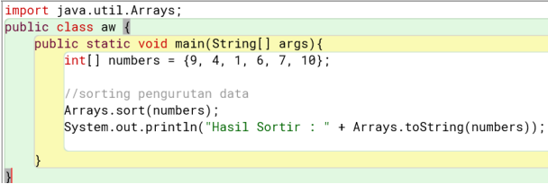
Hasil
- Insertion (Penyisipan)
Operasi penyisipan atau insertion yaitu memasukkan data ke dalam array, dengan menggunakan operator assignment.
- Access (Pengaksesan)
Operasi pengaksesan atau access yaitu dengan indeks tertentu pada array dilakukan upaya pengambilan nilai dari elemen.
- Searching (Pencarian)
Operasi pencarian atau searching yaitu menentukan nilai tertentu pada Array dengan cara membandingkan elemen yang diakses dengan nilai yang akan dicari.
Dengan contoh, jika yang dicari ada pada data maka keluaran akan ‘... found at indeks ...’ sedangkan jika yang dicari tidak dalam data maka keluaran akan ‘... not found’.
Kode : int SearchKey = (data yang dicari)
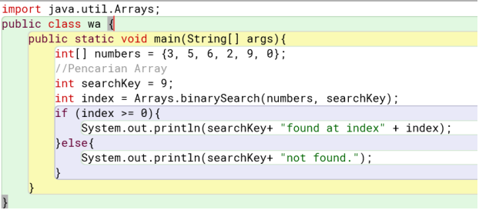
Hasil
Jika ada,
Jika tidak ada,
- Filled Array (Pengisian dan Pembersihan)
Filled array adalah pengisian dan pembersihan data yang sama. Jika diberi int 5 dan filled array 7, maka hasilnya 7 7 7 7 7. Jadi harus diberikan data yang sama agar terbaca pada metode ini.
Kode : int[] FilledArray
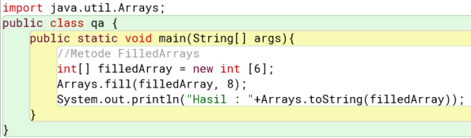
Hasil
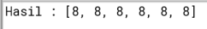
- Pembandingan dan Kesamaan
Jika dua array nilainya sama maka TRUE dan jika nilainya berbeda maka FALSE.
Kode : boolean areEquals = Arrays.equals (arr1, arr2)
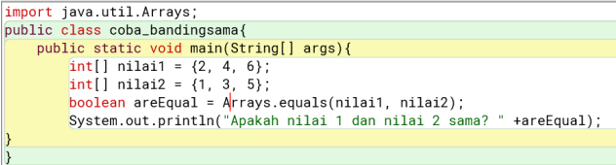
Hasil
Nilai sama,
Nilai berbeda,
- Konversi Array ke String
Dilakukan jika ada data array satu dimensi bertipe data integer, maka akan dibuat tipe data arrayString.
Kode : String arrayString = Arrays.toString(data);
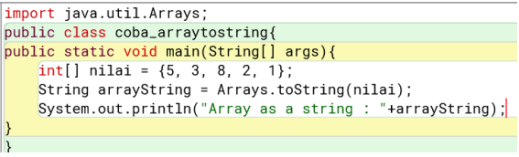
Hasil
- Penggabungan Array
Dilakukan dengan dua cara yaitu ArrayCopy dan MergedArray.
Contoh
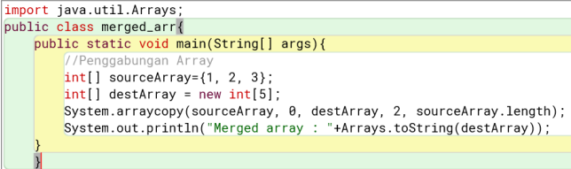
Hasil
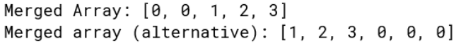

- CONTOH-CONTOH OPERASI JAVA DENGAN ARRAY
Contoh 1
Buat program untuk memasukkan 12 data String pada Array namaSiswa [3][4] kemudian mencetaknya ke monitor.
Solusi
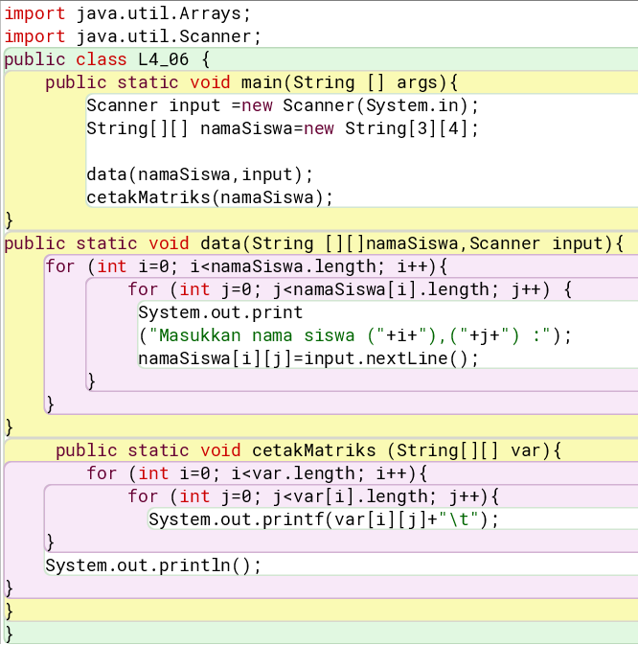
Hasil
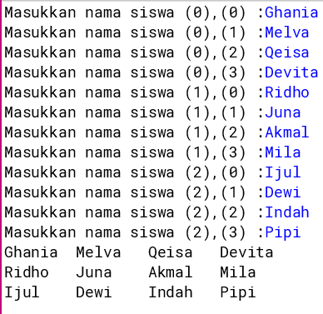
Analisis
- Deklarasi variabel ‘namaSiswa’ dengan tipe data ‘String’ lalu ‘[][]’ berarti dua dimensi. Selanjutnya, membuat objek ‘Scanner’ untuk menerima input dari keyboard,
- Metode ‘data’ digunakan untuk mengambil input nama siswa dari keyboard dan mengisi matriks. Menggunakan dua perulangan bersarang untuk mengiterasi dan memasukkan input nama siswa untuk setiap sel. Lalu disimpan dalam matriks ‘namaSiswa’,
- Metode ‘cetakMatriks’ digunakan untuk mencetak matriks ke layar monitor. Memakai dua perulangan bersarang untuk mengiterasi dan mencetak dengan format terstruktur,
- Metode ‘main’ adalah metode utama. Pada metode ini, pertama-tama memanggil metode ‘data(namaSiswa)’ untuk mengisi matriks ‘namaSiswa’ lalu memanggil metode ‘cetakMatriks’ untuk mencetak perintah tersebut.

Contoh 2 (dengan JOptionPane)
Buat program untuk memasukkan 12 data String pada Array namaSiswa [3][4] menggunakan JOptionPane kemudian mencetaknya ke monitor.
Solusi
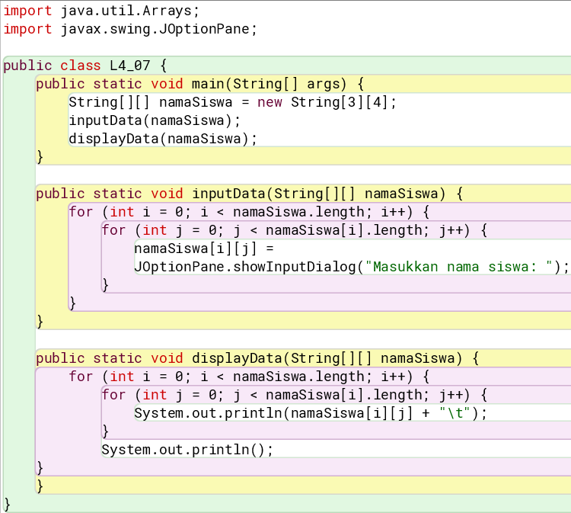
Hasil
INPUT:
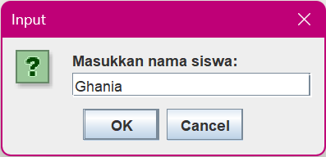
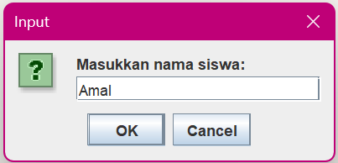
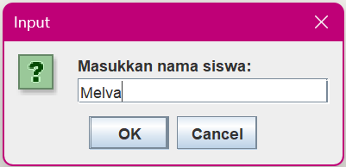
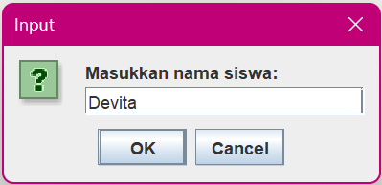
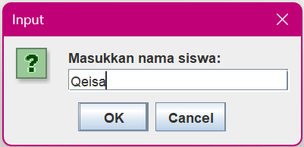
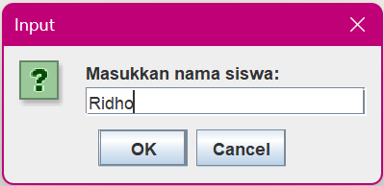
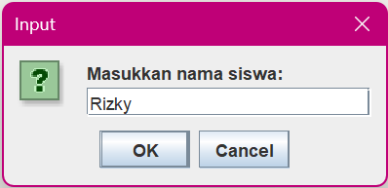
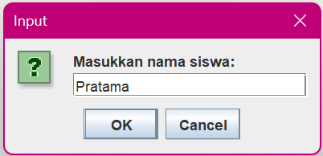
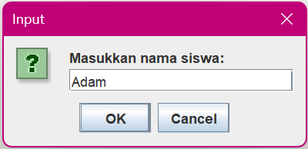
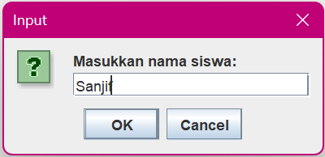
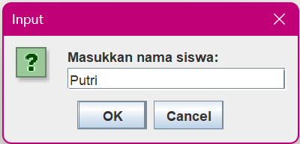
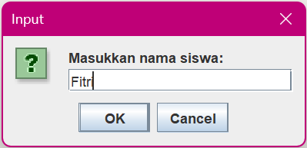
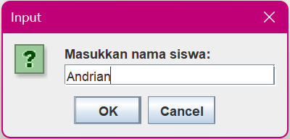
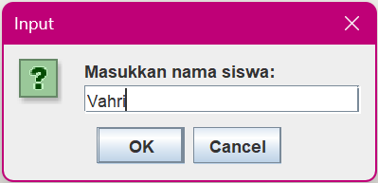
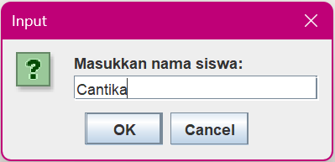
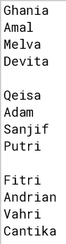
OUTPUT:

Analisis
- Deklarasi variabel ‘namaSiswa’ dengan tipe data ‘String’ lalu ‘[][]’ berarti dua dimensi. Selanjutnya, membuat objek ‘Scanner’ untuk menerima input dari keyboard,
- Metode ‘inputData’ digunakan untuk mengambil input nama siswa dari keyboard menggunakan JOptionPane dan mengisi matriks ‘namaSiswa’. Menggunakan dua perulangan bersarang untuk mengiterasi dan memasukkan input nama siswa untuk setiap sel. Lalu disimpan dalam matriks ‘namaSiswa’,
- Metode ‘displayData’ digunakan untuk mencetak matriks ke layar monitor. Memakai dua perulangan bersarang untuk mengiterasi dan mencetak dengan format terstruktur,
- Metode ‘main’ adalah metode utama. Pada metode ini, pertama-tama memanggil metode ‘inputData(namaSiswa)’ untuk mengisi matriks ‘namaSiswa’ dengan input dari user melalui kotak dialog JOptionPane lalu memanggil metode ‘displayData(namaSiswa)’ untuk mencetak perintah tersebut.

